## ТЕХНИЧЕСКОЕ ЗАДАНИЕ

# на разработку плагина моделирования кости домино

# для системы «Компас-3D»

## 1 ЭТАПЫ И СРОКИ СОЗДАНИЯ ПЛАГИНА

Общий срок работ по созданию плагина «Тумба швартовная», составляет 12 недель. Срок сдачи плагина: 27.12.2021

|  |  |  |
| --- | --- | --- |
|  | **Этапы** | **Время(недели)** |
| 1 | Выбор темы и создание git репозитория, | 1 неделя |
| 2 | Оформление технического задания, | 1 неделя |
| 3 | Создание проекта системы, | 4 недели |
| 4 | Создание прототипа библиотеки | 2 недели |
| 5 | Создание готовой библиотеки | 2 недели |

### **2 ТЕХНОЛОГИЧЕСКИЕ ТРЕБОВАНИЯ**

* 1. **ПРОГРАММНЫЕ ТРЕБОВАНИЯ**
* Среда проектирования «Компас-3D V18»;
* Среда разработки «Microsoft Visual Studio 2019»;
* Библиотека для тестирования NUnit 3.13.2;
* Операционная система: Windows 10 (x86, x64);
* .NET Framework 4.7.2

**2.2 АППАРАТНЫЕ ТРЕБОВАНИЯ**

* Оперативная память: от 8 Гб;
* Процессор Intel (начиная с 5ххх и выше), AMD (Ryzen 1600 и выше);
* Видеокарта GT 760 и выше, AMD RX550 и выше;
* От 40 Гб свободного пространства на жестком диске.

**3 СТРУКТУРА И ОПИСАНИЕ ПЛАГИНА**

«Тумба швартовная» — это плагин, предназначенный для автоматизации построения тумбы швартовной для «Компас-3D». Изменяемые величины не должны быть больше требований ГОСТ.

Изменяемые величины:

* Высоты H, H1 и H2.
  + Условия:

1. Высота H2 не должна быть больше высоты H1
2. Сумма H1 и H2 не должна быть больше H

* Диаметры D, D1 и D2.
  + Условия:
    1. Диаметр D2 не должен быть больше D1
    2. Диаметр D3 не должен быть больше D

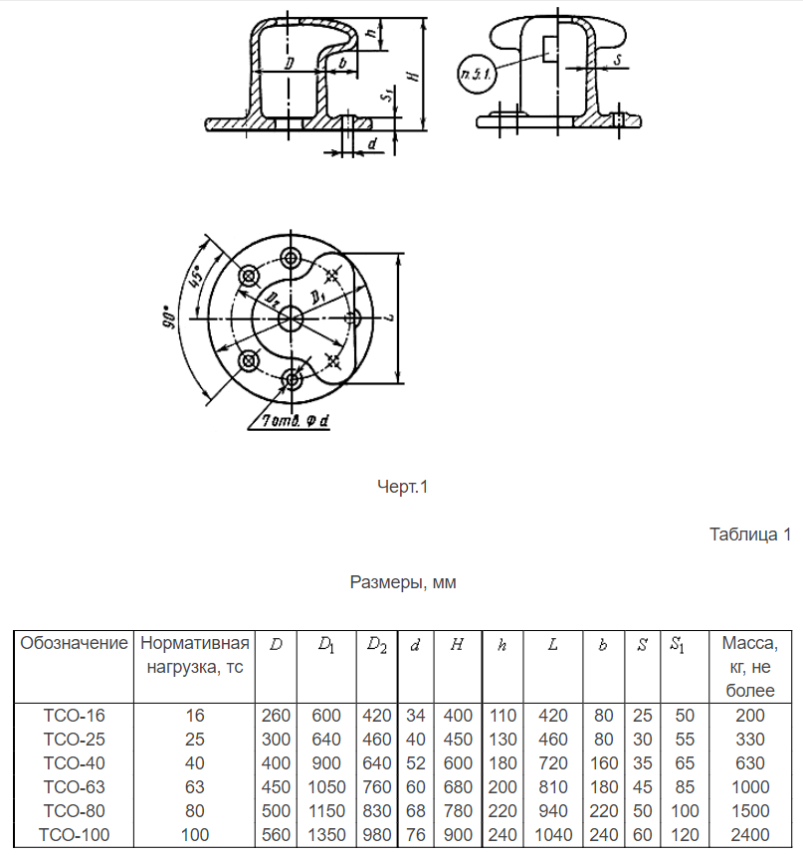

Рисунок 1 – ГОСТ 17424-72

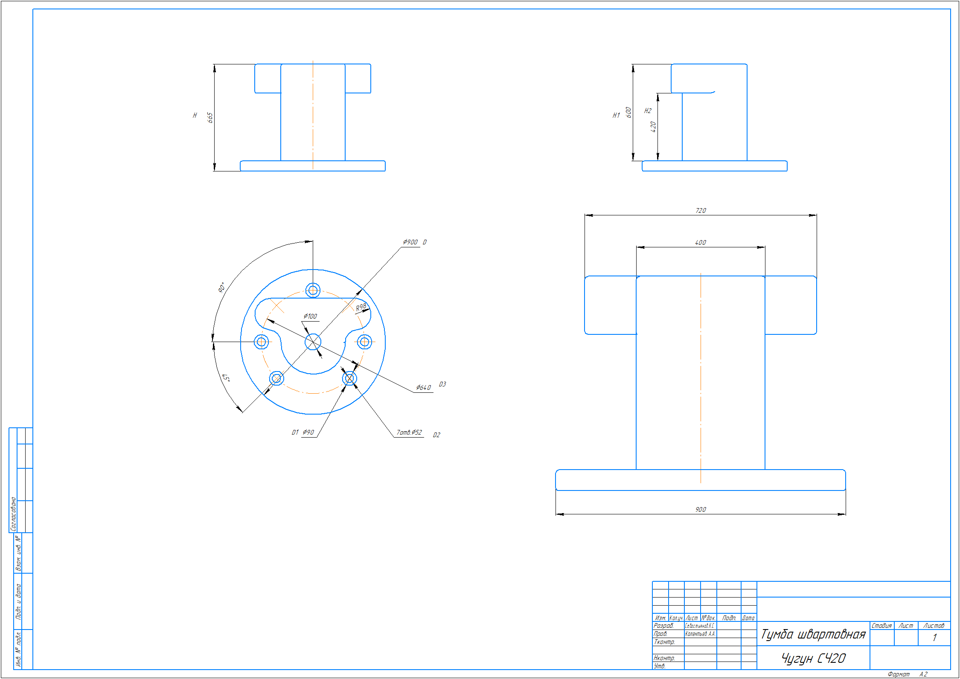

Рисунок 2 – Чертеж модели тумбы швартовной

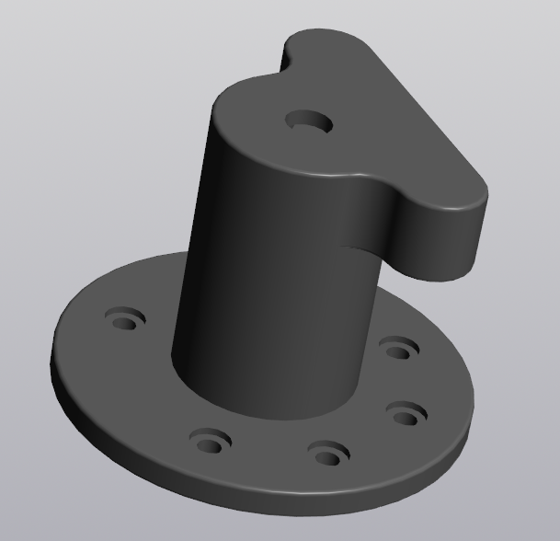

Рисунок 3 – Модель тумбы швартовной в Компас-3D

Руководитель

к.т.н., доцент каф. КСУП

_____________ А.А. Калентьев

«_____» ____________2021 г.

Задание принял к исполнению

студент гр. 588-1

_____________К.С. Севостьянов

«_____» ____________2021 г.